**Asunción del Paraguay: madre de ciudades.**

Asunción es una de las capitales menos nombradas del continente, una ciudad que sorprende por su gente, su desarrollo y seguridad. Es la principal y más poblada ciudad de Paraguay, conocida como la Madre de las ciudades porque desde ella partieron varias expediciones durante la conquista para fundar otras ciudades del cono sur americano.

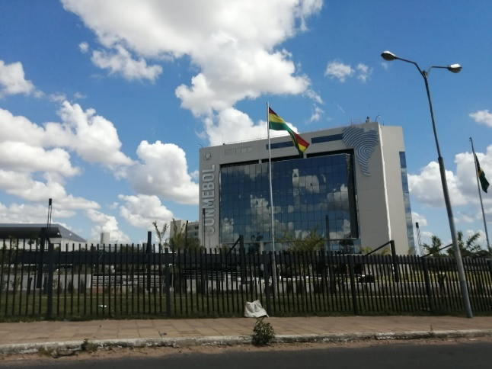Al arribar a la urbe nos encontramos con la sede de la Conmebol, en Luque. Una amplia zona en las afueras del área metropolitana que contempla lujosas oficinas y hoteles que llaman la atención de los turistas y brindan empleo a un gran número de asuncenos. En ella se muestran las banderas de todos los países que conforman dicha institución.

Otro elemento distintivo de la ciudad es el “Tajy”, árbol nacional que engalana las calles de color rosa, amarillo o blanco. Este emblemático árbol se ve reflejado en muchos murales y pinturas paraguayas, por lo que tiene un gran valor cultural y económico. Sus flores y madera son muy apreciados y además tiene una excelente capacidad de reproducción.

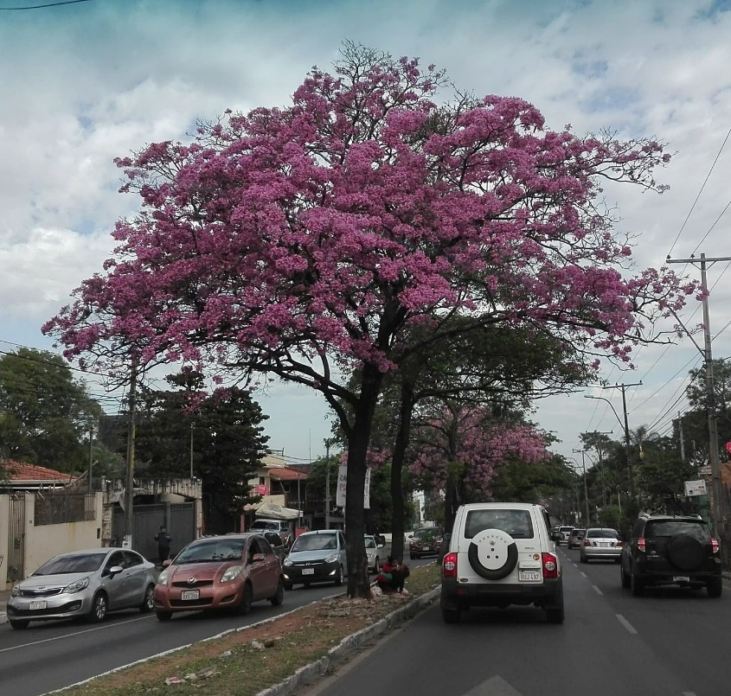

La flor nacional es la del “Mburucuyá” y se aprecia en jardines y enredaderas de la ciudad. El ave nacional es el Pájaro Campana, nombre que recibe por el sonido metálico de su canto que se asocia a este objeto; en idioma guaraní se le conoce como “*Guyra Pong”.* Ha sido inspiración de numerosas canciones y leyendas, esta ave se encuentra hoy en peligro de extinción.

Algunas de las manifestaciones culturales que se aprecian entre los pobladores es el consumo del “tereré”, bebida refrescante a base de yerbas mate, boldo, menta, entre otras. Este ritual se puede ver en todos los sectores de la ciudad, es una bebida para compartir y se suele tomar en horarios de descanso.

La medicina natural, herencia de los guaraníes en la actualidad (al igual que la gastronomía y el idioma), se utiliza mucho para preparar el agua del tereré y se le llaman remedios refrescantes. Referente a la gastronomía se pueden apreciar platos tradicionales como el Vorí-Vorí, cocido paraguayo, el mbejú y la chipa guasú. Dos curiosidades de este sector resultan ser la deliciosa sopa paraguaya (una sopa sólida) y los cocos (por su tamaño, inicialmente de color verde se les da como comida al ganado quienes comen la cubierta de estos hasta dejar la semilla limpia y lista para su procesamiento, la grasa de este producto se utiliza en productos cosméticos y de aseo para el hogar).

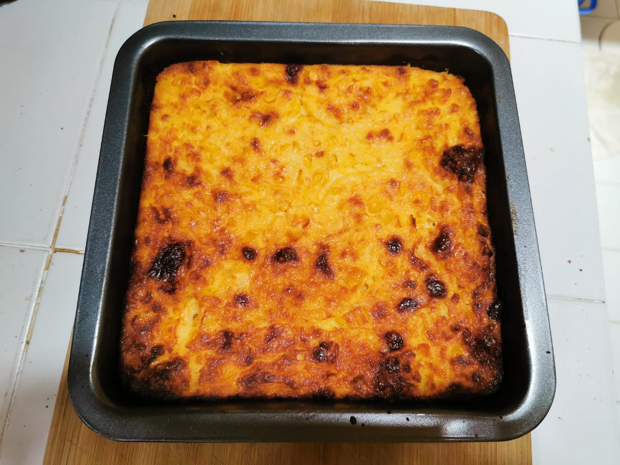 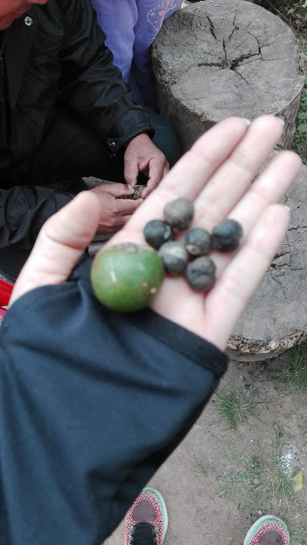

La bandera paraguaya tiene la distinción de ser la única en el continente con dos escudos, uno en el anverso (Sello nacional) y otro en el reverso (Sello de Hacienda); bandera que ondea en las diferentes instituciones de la capital del Paraguay. Sus principales colores (rojo, blanco y azul) representan la justicia, la paz y la libertad respectivamente.

Son dos los idiomas oficiales en el país, el guaraní (nativo) y el español (producto de la colonización). Ambas lenguas se imparten en los colegios y ambas lenguas se mezclan en la cotidianidad de los paraguayos para expresarse. El himno nacional es cantado en ambos idiomas.

Asunción por ser la capital y la que mayor población extranjera alberga suele haber predominio del idioma español. En los últimos años, producto de la crisis económica, muchos argentinos migraron a Asunción para preservar las condiciones de vida que llevaban en su país.

Algunas de las colonias extranjeras que se asentaron en el país fueron la alemana (con gran representación y desarrollo económico en los sectores lácteo, ganadero, producción de soja y otros cereales) y la japonesa (cuyas actividades principales son la producción de fresas, orquídeas y miel de abeja). Por la presencia tan grande de descendientes asiáticos, es muy común ver en Asunción personas con las características físicas de estos individuos; algunos conservan sus lenguas, otros hablan guaraní y español. Estas colonias impulsaron mucho la economía del país, pues sentaron las bases a los que actualmente son los principales reglones de la economía paraguaya.

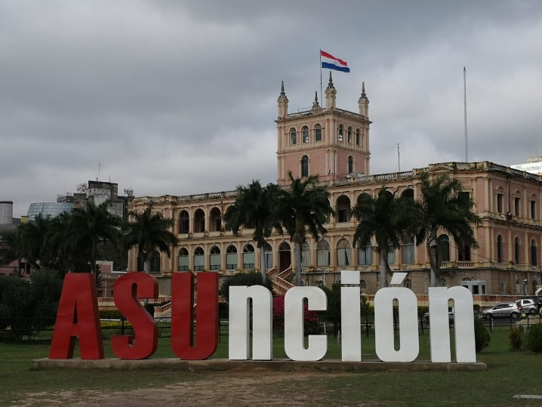La sede del gobierno es el Palacio de López, una majestuosa construcción del siglo XIX que hoy es de color rosa. Sus jardines embellecen el recinto que en las noches se ilumina para resaltar la arquitectura o conmemorar alguna fecha señalada. Entre los proyectos actuales está el traslado de los diferentes ministerios y congreso nacional a las cercanías de este palacio.

Otros sitios de interés turístico, histórico y cultural son la Casa de la Independencia, el Centro Cultural de la República, el Panteón Nacional de los Héroes, el mercado municipal, el jardín botánico, cerro Lambaré y el paseo de la Costanera. En este último se ha desarrollado toda la infraestructura vial que permite conectar diferentes partes de la ciudad y es una zona que utilizan los citadinos para ver caer el atardecer o trotar a orillas del río Paraguay, el cual además es navegable en esa zona en pequeñas embarcaciones turísticas.

Llaman la atención las vallas publicitarias en la ciudad, pues en su mayoría son grandes pantallas led que pasan continuamente anuncios de marcas extranjeras y de yerba mate de producción nacional. Este tipo de publicidad también se encuentra en las paradas de los buses.

En Asunción hay muchas calles empedradas y la mayoría de las vías son de un solo sentido. Existen varias avenidas de más de dos carriles, aunque por el tamaño de la ciudad no se hace necesario que sean muy extensas. El transporte público son buses llamados “colectivos” y taxis.

El deporte nacional es el fútbol. La ciudad cuenta con algunos clubes e instituciones deportivas como el Club Olimpia, Club Guaraní, Comité Olímpico Paraguayo, Secretaría Nacional de Deportes y la ya mencionada Confederación Sudamericana de Fútbol). En la esfera cultural cobran especial protagonismo la Asociación japonesa de Asunción, la Alianza Francesa, Asociación de Italianos y Asociación alemana.

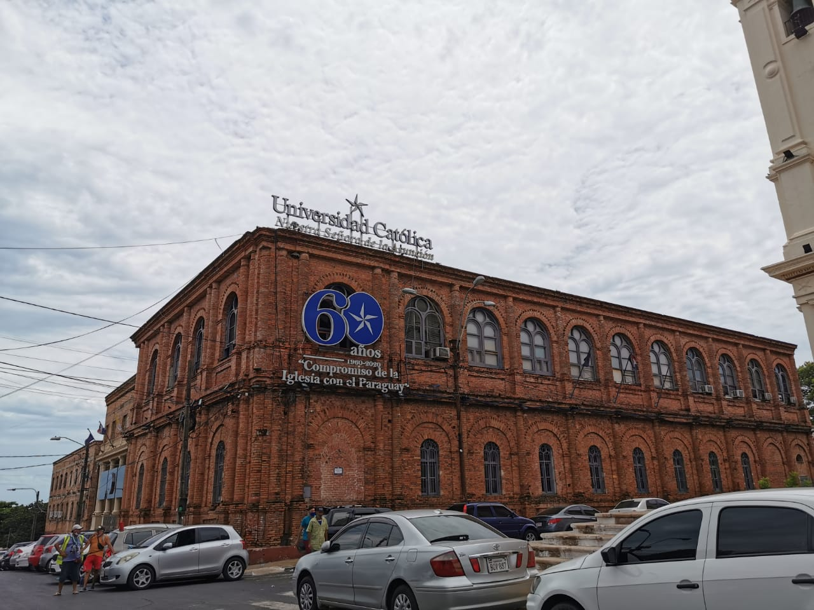En el ámbito académico se pueden encontrar diferentes instituciones públicas y privadas en los diferentes niveles de la educación. Dentro de las universidades más importantes están la Universidad Nacional de Asunción (pública) y la Universidad Católica de Asunción (privada) y la Universidad del Norte (privada).

Paraguay es un estado laico, aunque profundamente espiritual. Altos porcentajes de su población practican alguna religión. Entre las más comunes están los cristianos, católicos, protestantes, mormones, entre otros. La virgen de Caacupé es sin dudas quien mayor número de devotos tiene en la nación.

**Onomásticos. Aspectos de relevancia.**

La celebración de cumpleaños en Paraguay, como en el resto de los países latinoamericanos analizados hasta el momento, es un acontecimiento que reúne a amigos y familiares en un festejo colectivo que tiene como finalidad celebrar un año más de vida de la persona homenajeada.

Sin embargo, a diferencia de otros países, existen un grupo de ritualidades que constituyen tradiciones entre los paraguayos y se distinguen de otras en el continente.

Los ritos de estas celebraciones varían en dependencia de factores como el número de cumpleaños, el estrato social, la religión, etnia a la que se pertenece, lugar de procedencia, entre otros.

Uno de los factores que diferencian las celebraciones de adultos de los infantes es el horario de realización. En niños la festividad se desarrolla en horas de la tarde, mientras que los adultos prefieren celebrar en las noches. En algunos casos cuando se organizan partidos de fútbol y se realizan asados, comienzan en horas más tempranas, sobre las 6 de la tarde.

Los cumpleaños son celebrados mayormente en las casas, en el interior del país disponen de patios grandes donde se organizan las actividades y en la capital se realiza al interior de la casa, en garajes o pequeños patios decorados. La renta de locales para este tipo de actividades se realiza en las ciudades para fiestas de quince años o en menor medida para cumpleaños en la infancia. En ocasiones a los niños se les hace una pequeña celebración en los colegios.

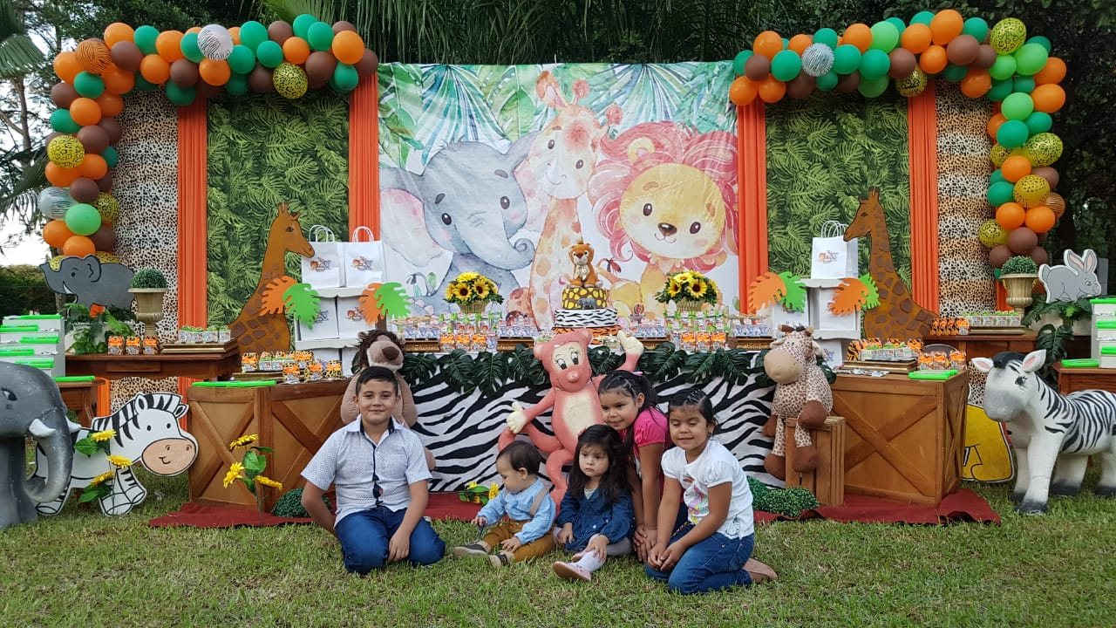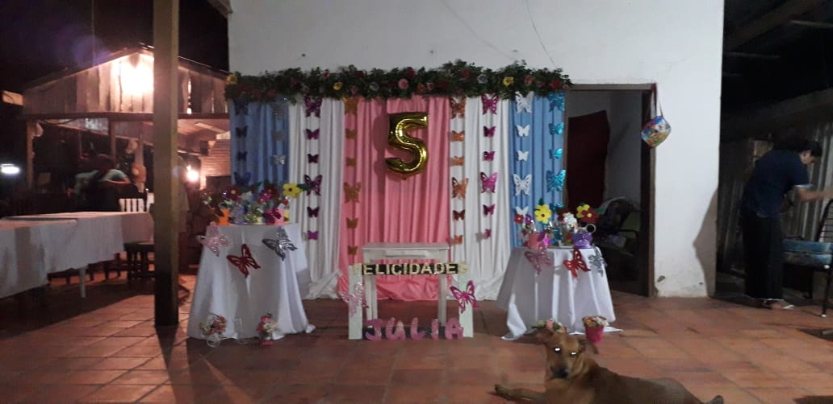

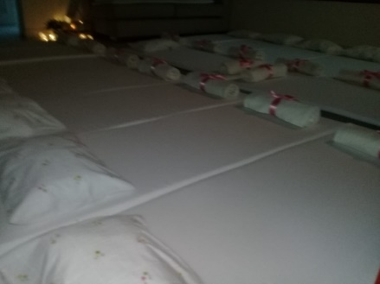Algo característico de las celebraciones de quince en la tierra guaraní son las actividades previas a esta. El día anterior al cumpleaños se organizan serenatas, en las que tocan mariachis, se brinda y las compañeras de curso y amigas más cercanas se quedan a dormir en casa de la homenajeada.

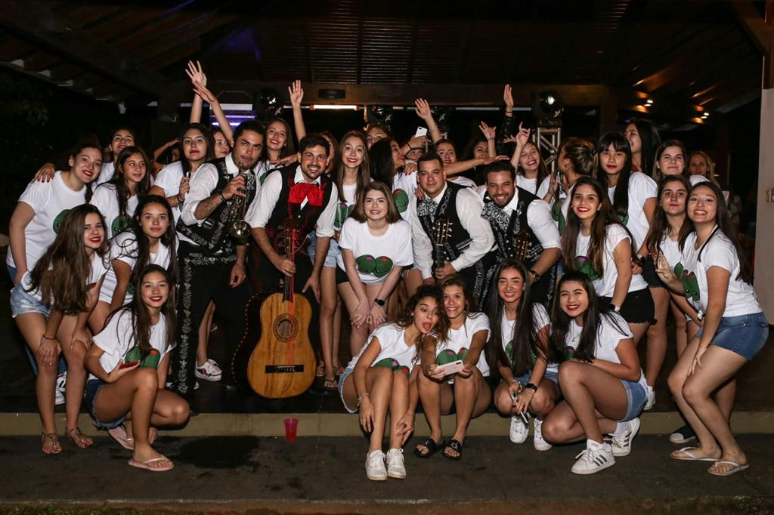

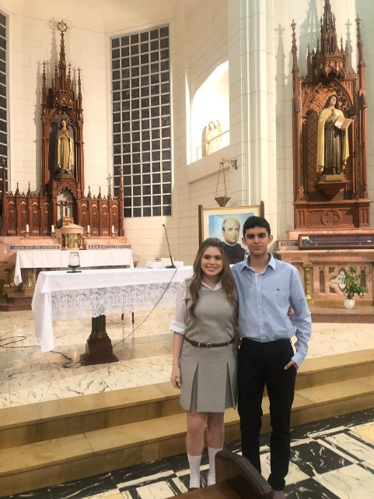La otra actividad previa son las misas, estas se realizan con anterioridad a la fiesta y no necesariamente tiene que coincidir con el cumpleaños. Estas misas se realizan en la iglesia católica, en ella amigos y familiares más allegados ofrecen unas palabras a la homenajeada.

Algunas chicas suelen ir con el uniforme escolar junto a sus compañeras, en otros casos prefieren vestir una prenda diferente.



Las chicas de estratos más altos salen en revistas de sociedad en las que son presentadas y se muestran fotos de su fiesta como un evento social de gran importancia.

Se menciona la procedencia familiar de la joven y algunas de las características de la celebración (decoración, sitio, música, personalidades que asisten y tienen relación con la festividad).

La celebración del cumpleaños ligada a la ceremonia católica es algo que también se realiza en el primer año, día en que por lo general son bautizados los bebés y posteriormente se lleva a cabo el festejo. En esta reunión familiar participan en su mayoría familiares del infante.

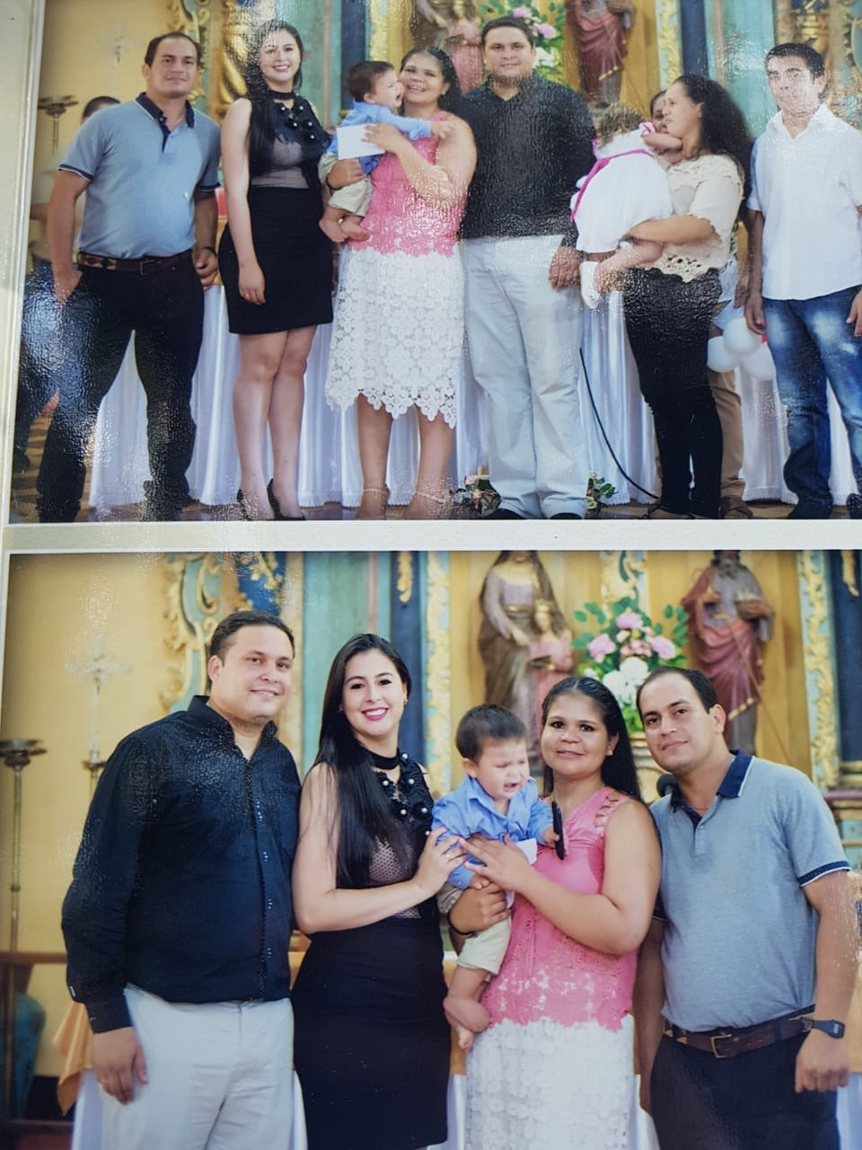

Para los mayores es más usual que las serenatas y festividades sean amenizadas por tríos musicales o pequeños conjuntos en los que se cantan, tocan guitarra y arpa, cenan (por lo general asado) y disfrutan de una velada familiar.

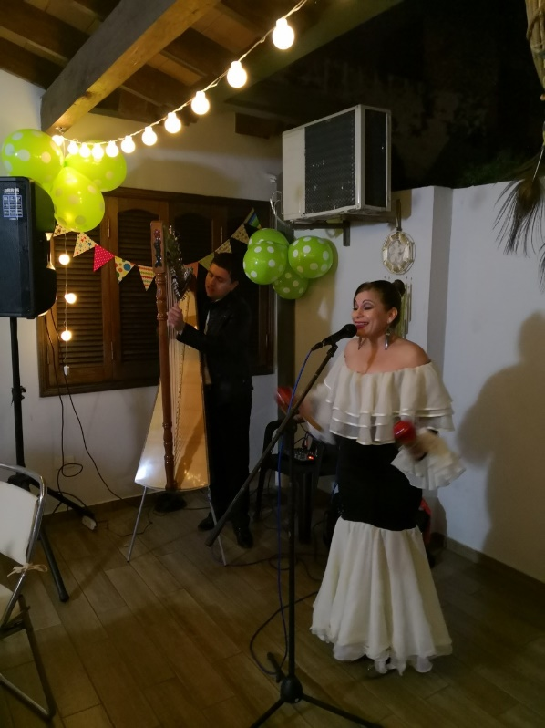 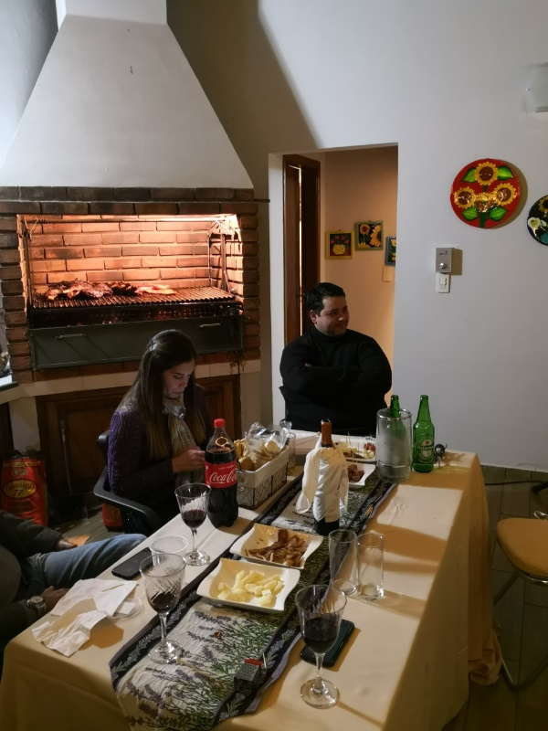

Un elemento distintivo de las fiestas de niños en Paraguay es la piñata. En este país sudamericano la piñata es un globo gigante, que el cumpleañero suele romper y en la que se ponen dulces para los invitados y en ocasiones se añade harina.

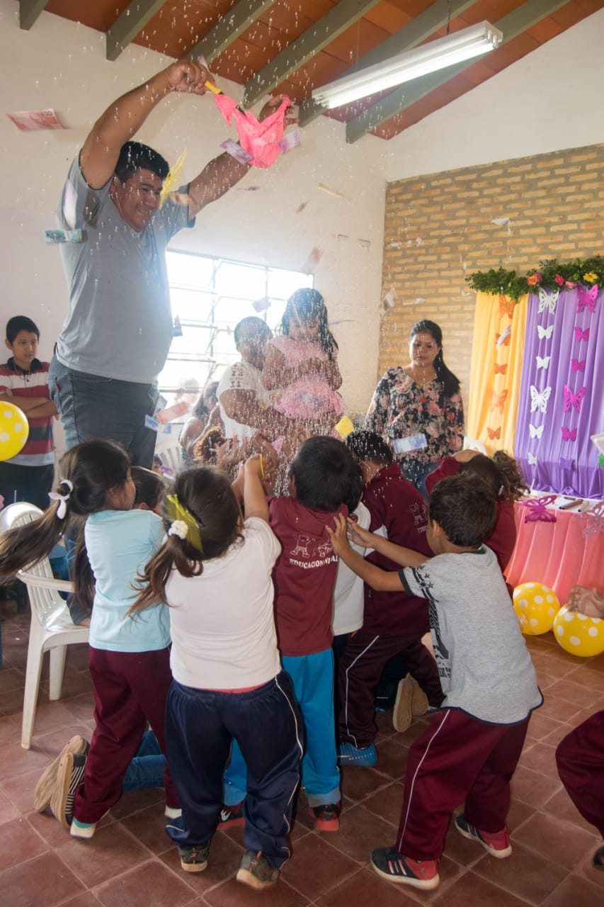

Según nos comenta la nutricionista Reveca Espinola, la gastronomía de estas fiestas en infantes se basa mayormente en la torta y algún tipo de comida rápida como hamburguesas, salchichas con pan u otro tipo de sándwich acompañado de gaseosa.

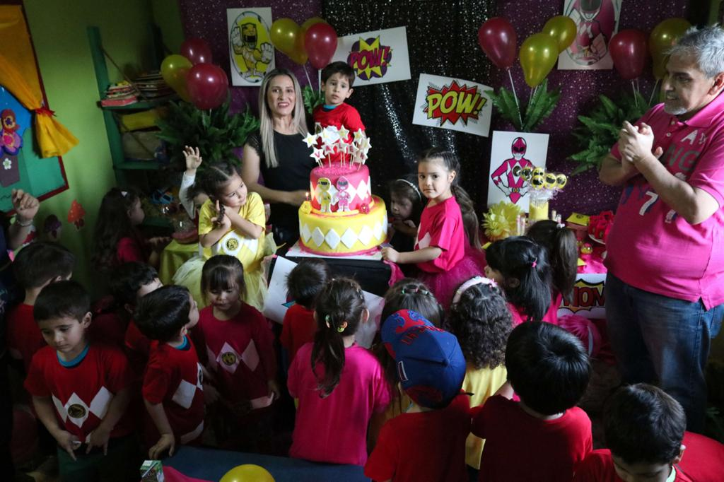 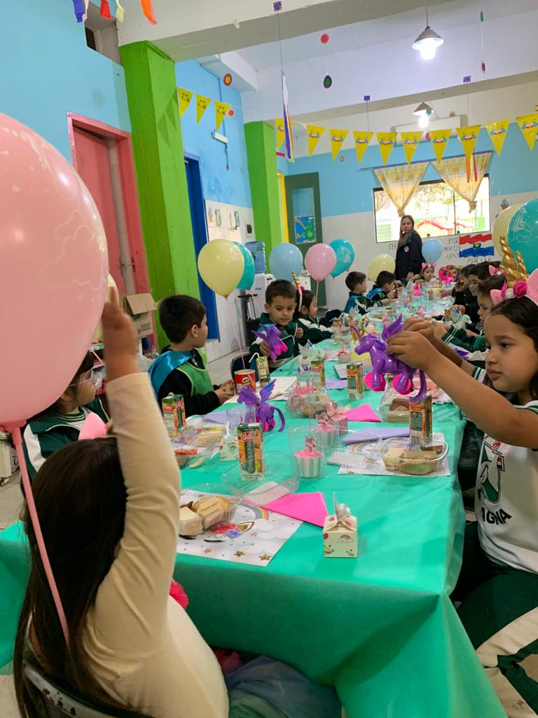

En los adultos estas celebraciones se caracterizan por la realización de asados acompañados de cervezas; también se comparte torta. Los asados se componen de carnes, embutidos yuca y algunos vegetales como el pimentón rojo y amarillo con queso. Se brinda además la tradicional sopa paraguaya, que llama la atención por su composición sólida hecha a base de maíz banco, o chipa guazú, de igual composición, pero hecha de choclo.

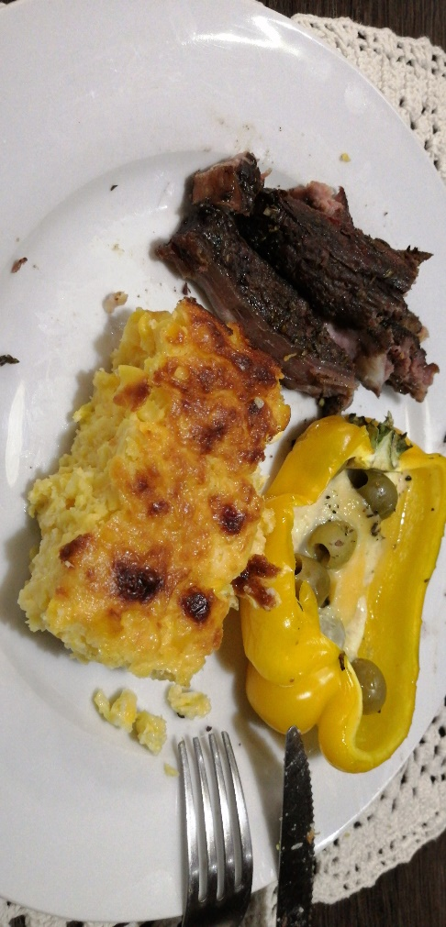 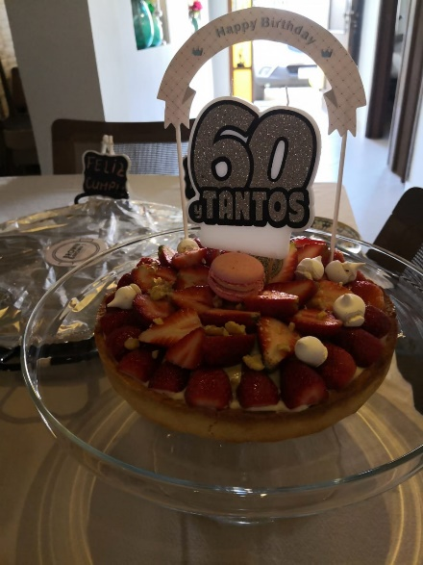

Las celebraciones de cumpleaños se han ido transformando en los últimos años y cobrando cada día mayor importancia en el Paraguay. Estas pasaron de ser una festividad que se limitaba al espacio del hogar para convertirse en un evento social que cada día tiene mayor impacto y en el que cada vez se invierte más.

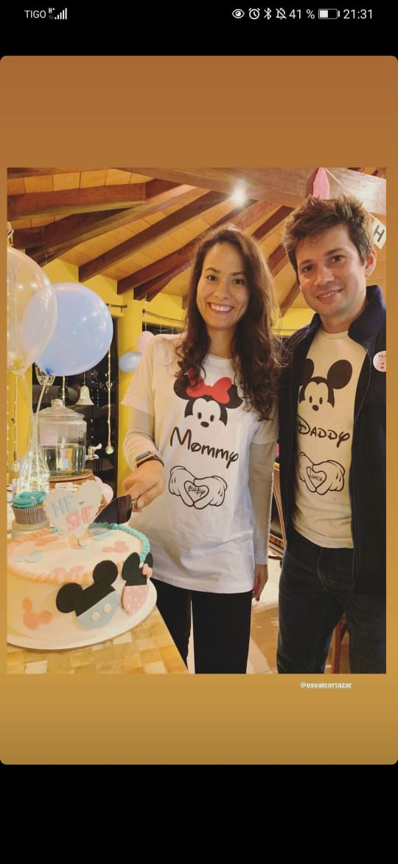Tanto así, que nos comenta el ginecólogo Mario Villalba que la vida se ha comenzado a celebrar desde antes de nacer los bebés. En su consultorio nos comenta, son cada vez más las pacientes que no quieren les sea revelado el sexo del bebé, pues prefieren hacerlo en unas modernas ceremonias de “revelación” en la cuales mediante diversas formas es descubierto el sexo biológico de la criatura. En algunos casos la torta viene decorada de color rosa y azul (colores que tradicionalmente se le asignan a los sexos) por fuera y la masa tiene el color referente al sexo del bebé, en otros casos se hacen con explosivos, o peloticas de fútbol. A estas ceremonias asisten los familiares y amigos más cercanos a los padres.

 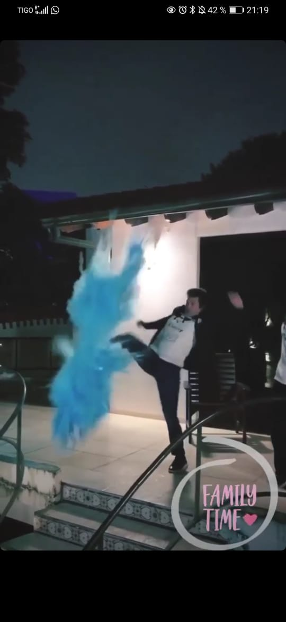

Otras celebraciones de vida que están comenzando a ocupar un lugar destacado dentro de los estratos altos de la sociedad paraguaya son las de sus mascotas. En las que los invitados son otras mascotas, a las cuales se les entrega comida para ellas y a sus dueños se les brinda algún tipo de refrigerio. Se canta el feliz cumpleaños, se juega con las mascotas, en ocasiones se les peina y viste de acorde a la fecha. La decoración tiene motivos caninos o felinos en dependencia de la mascota.

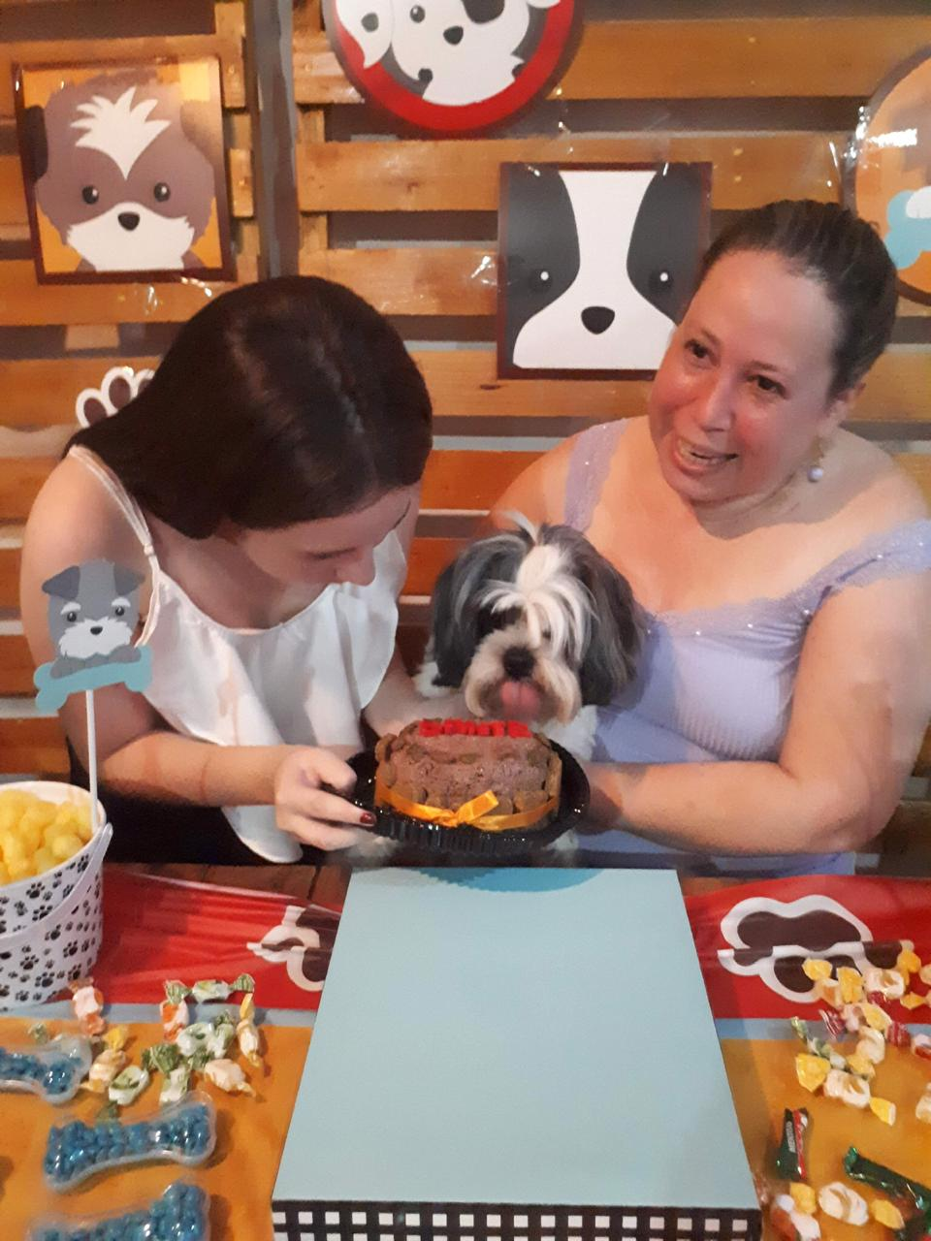 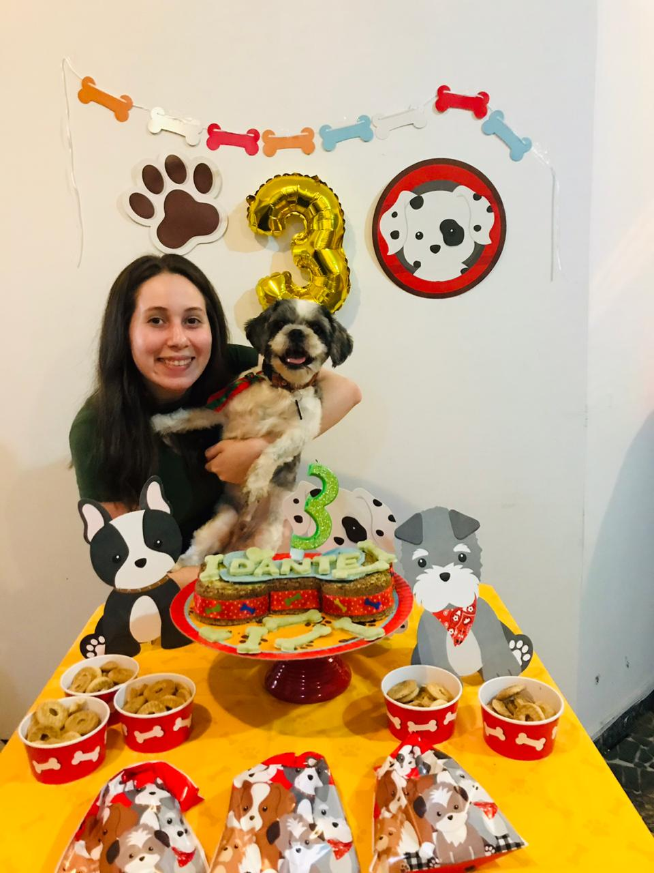

Durante los primeros meses de cuarentena por causa de la pandemia las celebraciones se vieron afectadas fuertemente, pero pronto los paraguayos encontraron la forma de no pasar desapercibido este día. Así se organizaron dos tipos de festejos principalmente, uno en el que se decoraba el garaje o los portales y los invitados pasaban en sus autos con carteles a entregar los regalos y recoger algunos recordatorios y comida que brindaban los homenajeados.

  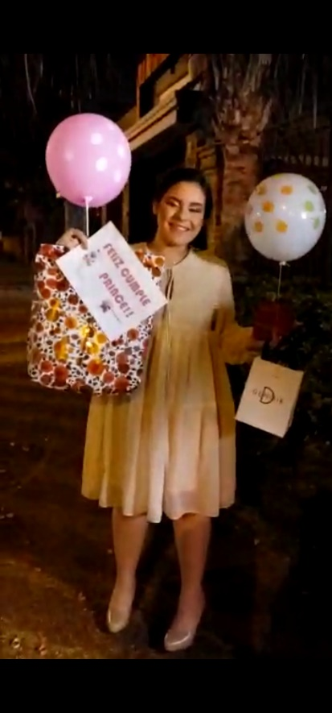

La otra opción fue enviar a las casas unas cestas con todo lo que se brindaría en la fiesta, incluso con elementos decorativos para que cada invitado en su casa preparara el espacio y se pudieran conectar por medio de plataformas digitales y compartir un tiempo juntos.

Pasada la peor etapa de la pandemia más fuerte, se comenzaron a realizar algunas festividades con limitado número de participantes y algunas medidas de bioseguridad.

